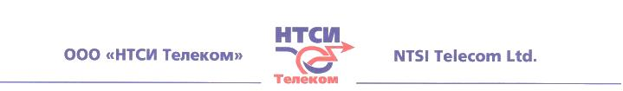
Регламент
по приему заявок на техническое обслуживание от абонентов сети ООО «НТСИ Телеком».

Основанием для выполнения работ по Технической поддержке является заявка Абонента. Заявка должна содержать необходимый минимум информации, при которой она начинает обрабатываться: данные об Абоненте (желательно номер договора), контактные данные, причина обращения. Заявку возможно подать в службу технической поддержки (далее СТП) ООО «НТСИ Телеком» одним из следующих способов:
- По телефону 8(495)925-30-25 в Службу Технической Поддержки (СТП).
- По электронной почте на адрес support@ntsi.ru
После подачи заявки, Вам присваивается номер обращения, по которому возможно проследить выполнение работ по Вашей заявке.
- Время реагирования на заявку отсчитывается от момента создания заявки (получения номера).
- Если заявка подана вечером или ночью и специалист СТП не смог устранить проблему удаленно, выезд специалиста к Абоненту планируется на следующий день.
- Заявка может содержать ряд мероприятий, как бесплатных, так и платных. В зависимости от вида мероприятий, варьируется срок решения проблемы.
- Заявки обрабатываются в порядке их поступления. Срок выполнения заявки зависит от сложности проводимых работ. Максимальный срок решения проблемы заявки – до трех рабочих дней.
- Перед выполнением заявок, предварительно специалист ООО «НТСИ Телеком» связывается с Абонентом по указанному в заявке номеру телефона и согласовывает время прибытия к Абоненту для устранения неисправности.
- Ответы на стандартные, часто задаваемые вопросы, могут выдаваться в виде ссылок на соответствующую страницу инструкций на сайте Провайдера.

Технический директор ООО «НТСИ Телеком» Гурьянов Д.А.

